Indicação nº 323/2021/SC

Lima Duarte, 09 de dezembro de 2021.

Senhor Presidente da Câmara e

demais Vereadores.

O Vereador que a esta subscreve, diante das atribuições e direitos que lhe são conferidos através da Lei Orgânica e do Regimento Interno desta Casa Legislativa vem INDICAR ao Setor de Defesa Civil, que seja verificada situação conforme fotos abaixo, no Bairro Cruzeiro.

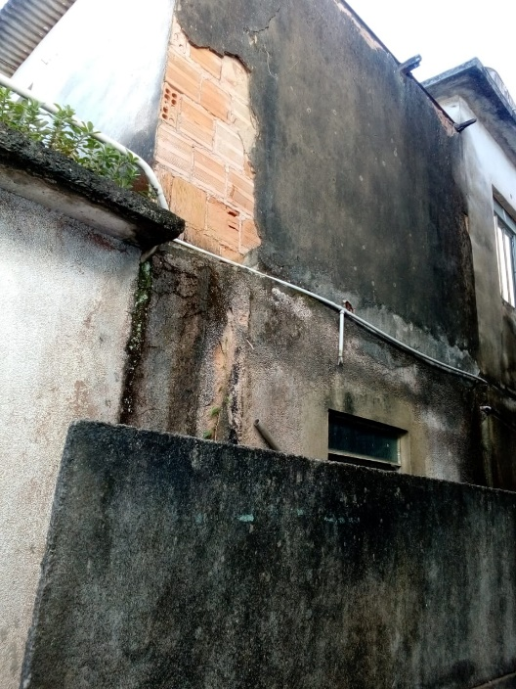 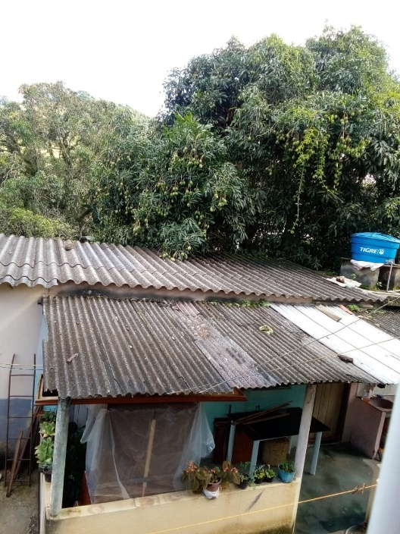

Justifica-se a indicação preservar a segurança dos munícipes.

Sala das Sessões,

Fábio Júnior da Silva (Buiu o Peixe)

Vereador